Załącznik 1.4
Skopiować 20 razy. Rozdać uczestnikom.
Przykładowe metody przydatne we wspomaganiu szkoły:
Metoda SWOT:
Analiza SWOT dzieli zebrane informacje na cztery grupy (cztery kategorie czynników strategicznych):
S (Strengths) – mocne strony: wszystko to co stanowi atut, przewagę, zaletę,
W (Weaknesses) – słabe strony: wszystko to co stanowi słabość, barierę, wadę,
O (Opportunities) – szanse: wszystko to co stwarza szansę korzystnej zmiany,
T (Threats) – zagrożenia: wszystko to co stwarza niebezpieczeństwo zmiany niekorzystnej.
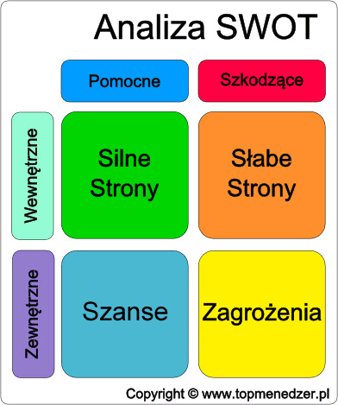
Źródło:
https://2.bp.blogspot.com/-QtmCPOm7Wy4/UQbo3X5EWPI/AAAAAAAAAbc/f6sBK_P2POE/s1600/analiza_swot.gif

Model SMART
„Każdy cel powinien spełniać przynajmniej dwa warunki:
• musi nas dzielić od niego pewna odległość, która powoduje, że podejmujemy wysiłki, aby do niego dojść;
• musimy go widzieć od samego początku (czyli powinien być wyraźny, konkretnie opisany).
Rolą zespołu zadaniowego jest określenie punktu i wskazanie kierunku, do którego cała placówka ma dążyć.”
Jeżeli powstały wątpliwości, czy wyznaczony cel jest dobrze opisany możemy użyć reguły SMART.
„Specyficzny/Skonkretyzowany – niezbyt ogólny i niezbyt szczegółowy.
Odpowiada na pytania:
Czego dokładnie chcę?
Co konkretnie chcę osiągnąć?
W jakim będę miejscu, gdy już osiągnę cel?
Zdefiniowanie celu w sposób konkretny ma spowodować, że widzimy to, do czego mamy dążyć. Konkretność celu z reguły wyznacza jego wskaźnik i miernik.
Mierzalny – mierzalność celu oznacza, że dokładnie wiemy, po czym poznamy, że osiągnęliśmy nasz cel.
Odpowiada na pytania:
W jaki sposób poznam, że cel został osiągnięty?
Po czym rozpoznam, że jestem na dobrej drodze do osiągnięcia mojego celu?
Ambitny i osiągalny – oznacza, że postawiony cel jest wyzwaniem, które wymusza wyjście poza schematy
działania. Cele, które sobie stawiamy, muszą nas mobilizować do wzmożonej aktywności, ale jednocześnie
powinny być wykonalne. Osiągalność celu oznacza również dostęp do zasobów. Posiadane zasoby muszą być wystarczające do realizacji celu.
Odpowiada na pytania:
Gdzie mogę znaleźć zasoby?
Jak mogę wpłynąć na innych, by pomogli mi osiągnąć cel?
Realny/Ważny/Istotny – oznacza, że cel jest powiązany z naszymi wartościami (nie ma żadnych przeciwwskazań do jego osiągnięcia), utożsamiamy się z nim i mamy motywację wewnętrzną, żeby go realizować.
Odpowiada na pytania:
Jaką mam motywację do osiągnięcia tego celu?
Dlaczego chcę go osiągnąć?
Dlaczego to jest dla mnie ważne?
Czy cel jest spójny z moimi wartościami?
Czy jest coś, co mnie powstrzymuje przed jego osiągnięciem?
Terminowy – musi istnieć horyzont czasowy realizacji celu, co oznacza, że cel powinien być określony w czasie
konkretną datą. Podany jest konkretny termin, który wyznacza czas jego ostatecznej realizacji.
Odpowiada na pytania:
Kiedy zrealizuję ostatecznie mój cel?
Kiedy mam przestać go realizować?
Jak często mam wykonywać prace na rzecz jego realizacji? (Określamy konkretnie, np. dwa razy w miesiącu, a nie „często”)
Kiedy wykonam pierwszy krok, aby zacząć ten cel realizować?”
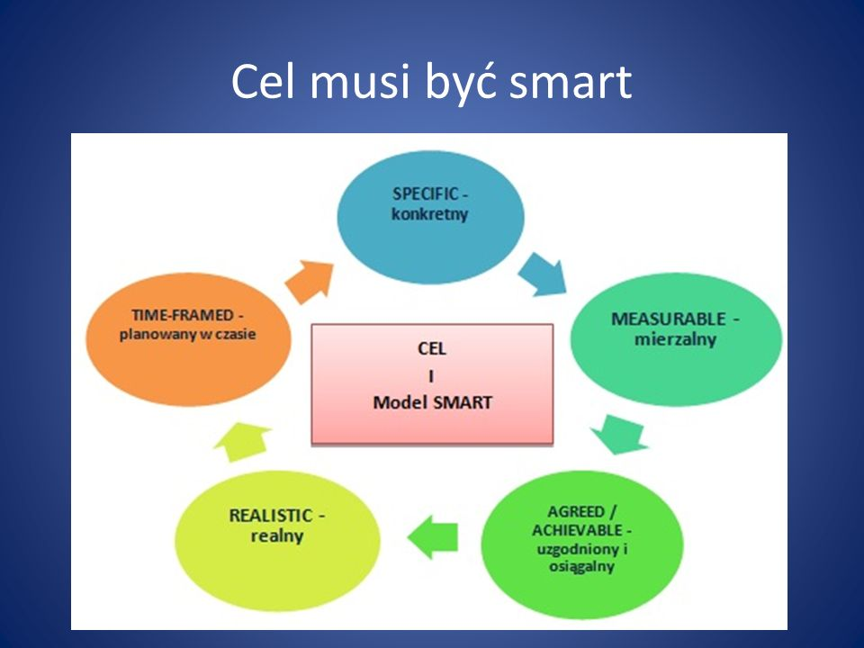
Źródło: https://slideplayer.pl/slide/9268690/
Analiza dokumentów wewnętrznych i zewnętrznych szkoły.
Charakteryzuje się dużą dostępnością danych, przydatnych w diagnozie szkoły. Źródła informacji do wykorzystania w procesie diagnozy pracy szkoły w obszarze stosowanych strategii i metod nauczania (np. wnioski z obserwacji lekcji przez dyrektora, wyniki ewaluacji wewnętrznej lub zewnętrznej, tematyka lekcji koleżeńskich, plany pracy zespołów samokształceniowych, plan pracy nauczyciela).
Rozmowa skoncentrowana na rozwiązaniach.
Zawiera pytania, zmuszające do refleksji nad rzeczywistością szkolną: Jakie są fakty? Jaki jest ogólny obraz sytuacji? Jaki mam wybór, co mogę zrobić? Co działa? Za co jestem odpowiedzialny? Co jest możliwe, na co mam wpływ? Co w tej chwili nam najlepiej posłuży? Kto lub co może mi pomóc? Do zastosowania podczas spotkania rady pedagogicznej w fazie diagnozy.

Analiza SOFT
Metoda pomaga w ocenie, badaniu sytuacji problemowej i opracowaniu możliwych rozwiązań. Zaczynamy od opisu stanu aktualnego w ujęciu pozytywnym, np. co nas zadowala, satysfakcjonuje oraz w negatywnym, np. jakie popełniliśmy błędy, gdzie pojawiły się niedociągnięcia. Następnie spoglądając w przyszłość i zastanawiamy się, co powinno ulec zmianie, w jakich zakresach oraz jakie w związku z tym mogą się pojawić zagrożenia.

Planowanie z przyszłości
Metoda bardzo przydatna w planowaniu wspomagania szkoły. Dzieli się na „następujące etapy:
1) Przeniesienie się wyobraźnią w przyszłość i stworzenie wizji tego co chcemy osiągnąć tak realistycznie, aby odnieść wrażenie, że to, do czego zmierzamy już stał się naszym udziałem.
2) „Patrząc” z przyszłości – opisanej wizji – określenie działań, które należy wykonać, aby uzyskać zamierzone rezultaty oraz terminów ich wykonania.
3) Sprecyzowanie szczegółowych czynności, aby urzeczywistnić działania opisane w pkt.2.
4) Ustalenie koniecznych zasobów do realizacji działań oraz warunków niezbędnych do wykonania tych poszczególnych czynności.
„Rozpisaniu wizji” na poszczególne działania służy sporządzenie tzw. „ścieżki krytycznej” – osi czasu, na której „osadza” się cele niezbędne dla realizacji wizji. Sporządzając „ścieżkę krytyczną” należy zwrócić uwagę, aby wyrażając się o przyszłych działaniach używać czasu teraźniejszego, tak jakby planowane zadania były już zrealizowane. „Motywuje” to do pracy i potrafi skupić zbiorową uwagę.”

Profil szkoły
„Sposobem, który pozwala na spełnienie wszystkich warunków prawidłowej ewaluacji jest metoda „Profil szkoły”. Jest ona zarówno skuteczna jak i łatwa w wykonaniu, a zarazem zgodna z rozporządzeniem o nadzorze. Polega na kilkuetapowym procesie zbierania informacji o różnych aspektach funkcjonowania placówki od członków społeczności szkolnej.”

Technika odwróconego celu
Polega na analizie sytuacji niepożądanej. Przykładem może być brak komunikacji między nauczycielami a wychowawcą danej klasy (antycel). Jakie taka sytuacja rodzi konsekwencje? Przedmiotem rozważań są odpowiedzi na postawione wyżej pytanie.

Metoda 5Q
Metoda 5 pytań (questions) jest przydatna na każdym etapie wspomagania i jest przejściem od stanu obecnego do stanu pożądanego, odkrywa nowe kroki przybliżające nas do celu.
Czego możemy robić WIĘCEJ, aby osiągnąć cel?
Czego możemy robić MNIEJ, aby osiągnąć cel?
Co możemy robić INACZEJ, aby osiągnąć cel?
Co możemy PRZESTAĆ robić, aby osiągnąć cel?
Co możemy ZACZĄĆ robić, aby osiągnąć cel?

Metoda 5 WHY 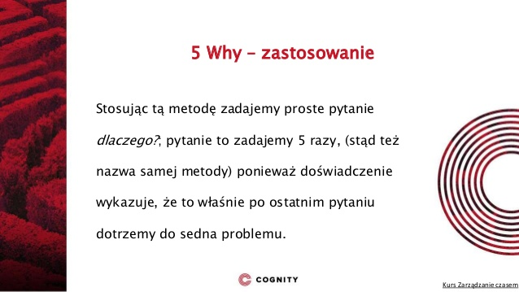

Źródło: https://www.slideshare.net/COGNITY/cognity-kursy-5-why-jak-wykry-rdo-problemu-w-pracy

http://www.bc.ore.edu.pl/Content/775/Jak_wspomagac_prace_szkoly_Zeszyt_3.pdf
Tamże.
https://www.szkolazklasa.org.pl/wp-content/uploads/2016/11/metody-planowania.pdf
https://www.portaloswiatowy.pl/nadzor-pedagogiczny/ewaluacja-wewnetrzna-metoda-profil-szkoly-4477.html

